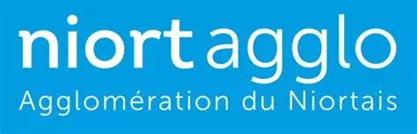

Appel à Manifestation d’Intérêt
Dossier de candidature
  - Valorisation et mise en tourisme du Château du Coudray-Salbart - Echiré
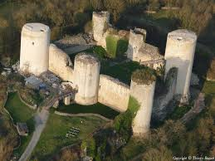

NOM DU PORTEUR DE PROJET:
--------------------------------------------------------------

Rappel du cadre de l’Appel à Manifestation d’Intérêt

Introduction
Le Château du Coudray-Salbart, propriété de la Communauté d’Agglomération du Niortais, constitue l’un des joyaux du patrimoine médiéval de la région. Datant du XIIIe siècle et situé à Échiré, ce monument remarquable est reconnu pour son architecture militaire unique et son état de conservation exceptionnel. La volonté de l’Agglomération est aujourd’hui de renforcer la mise en valeur de ce site patrimonial et de le rendre accessible au plus grand nombre, dans le cadre de son schéma de développement touristique.
Dans ce contexte, la Communauté d’Agglomération du Niortais lance un Appel à Manifestation d’Intérêt (AMI) afin d’identifier un opérateur économique capable de porter un projet global de valorisation et d’animation du site, en autonomie de fonctionnement.

Objet de l’AMI
L’AMI vise à sélectionner un porteur de projet en capacité de proposer une solution de valorisation du site, notamment par :
• L’accueil des visiteurs (touristes, scolaires, groupes, experts) et la gestion d’un espace d’accueil / boutique / billetterie.
• Le développement d’un programme d’animations en lien avec l’histoire du lieu et adapté aux différents publics.
• La valorisation du site à travers une communication ciblée et cohérente avec la stratégie touristique du territoire.
• L’entretien courant et les petits travaux de valorisation.
• Éventuellement, la mise en place d’un débit de boissons ou d’une offre de petite restauration.

Contenu du dossier de candidature
Pour candidater, merci de bien vouloir :
1. Remplir le formulaire ci après en détaillant les différentes parties :
. Présentation du candidat et des effectifs mobilisés (qualifications et expériences en valorisation patrimoniale).
. Présentation du projet de valorisation et d’accueil des visiteurs (cf. éléments ci-avant).
. Présentation des moyens humains et de l’organisation envisagée.
2. Et joindre: un courier de candidature ainsi que les statuts de la structure porteuse.

Formulaire de réponse

1. Présentation du candidat
- Nom / Dénomination :

- Forme juridique :

- Adresse :

- Représentant légal :

- Coordonnées (tél. / mail) :

- Effectifs et compétences mobilisés :

- Références / expériences :

2. Présentation du projet de valorisation
- Concept global et objectifs :

- Publics cibles et modalités d’accueil des visiteurs : (touristes, scolaires, experts, grand public, entreprises /séminaires etc .)

- Programme d’animations prévues :

- Stratégie et actions de communication envisagées :

- Offre complémentaire (restauration, bar, boutique…)

- Plan de gestion et d’entretien :

- Proposition de travaux d’aménagement en lien avec la mise en valeur du patrimoine et l’amélioration de l’expérience visiteurs

3. Moyens humains et organisation
- Équipe dédiée :

- Organisation du fonctionnement :

4. Statuts de la structure porteuse et courrier de candidature
(à joindre en annexe)

5. Engagement du candidat
Je soussigné(e) ………………….., représentant légal de ………………….., atteste sur l’honneur l’exactitude des informations fournies et présente la candidature à l’AMI lancé par la Communauté d’Agglomération du Niortais pour le Château du Coudray-Salbart.

Date, signature, cachet

👉 Dépôt des dossiers avant le 31 octobre 2025 à l’adresse suivante :
Communauté d’Agglomération du Niortais – Direction de l’Attractivité
Madame Sylvie TOUZEAU
140 rue des Écarts – CS 28770 – 79027 NIORT Cedex
Ou par Courriel : economie@agglo-niort.fr

